ЛАБОРАТОРНА РОБОТА №12. STL

*Тема.* STL. Ітератори. Послідовні контейнери. Цикл range-for. Асоціативні контейнери.

*Мета.* Отримати базові знання про STL контейнери. Освоїти основні механізми роботи з STL контейнерами.

1 ВИМОГИ

**1.1 Розробник**

- Котенко Сергій Миколайович;

- Студент групи КІТ 102.8(а);

- 09-06-2019р..

**1.2 Загальне завдання**

Маючи класи з прикладної області РГЗ (тільки базовий клас та клас/класи спадкоємці), створити діалогове меню, що дозволяє продемонструвати роботу STL контейнерів (додавання / видалення / отримання даних, показ всіх елементів) та показати їх принципову різницю:

- vector;

- set;

- list;

- map .

При цьому врахувати, що контейнери містять елементи одного типу, наприклад, базового. Прохід по всьому контейнеру повинен виконуватися за допомогою

циклу мови С++11 – range-for.

*Додаткове завдання на оцінку «відмінно»:*

Контейнери повинні оперувати даними не тільки базового класу, а ще даними класів-спадкоємців.

*Додаткові умови виконання завдання:*

- продемонструвати відсутність витоків пам’яті;

- продемонструвати роботу розроблених методів за допомогою модульних тестів;

- не використовувати конструкцію «using namespace std;» , замість цього слід роботи «using» кожного необхідного класу: using std::string, using std::cout.

2 ОПИС ПРОГРАМИ

**2.1 Опис логічної структури**

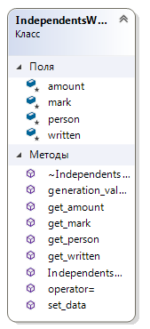

*Діаграма класу IndependentsWork*:

* ~IndependentsWork - Деструктор класу;
* generation_values – Генерація випадкових значень;
* get_amount, get_mark, get_person, get_written - Отримання даних;
* InfoIndependentsWork - Конструктор класу;
* operator= - Перевантаження операторa;
* set_data - Встановлення значень .

**3 ВАРІАНТИ ВИКОРИСТАННЯ**

**3.1 Ілюстрація роботи програми**

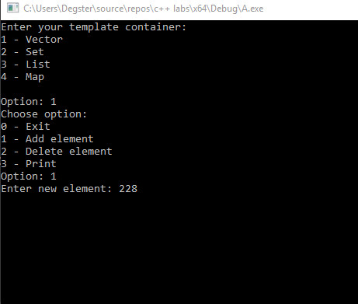

Рисунок 3.1 – Вибір роботи з контейнером та можливі функції

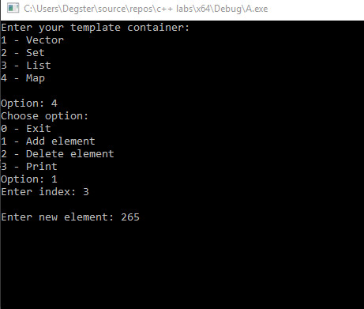

Рисунок 3.2 – Додавання нового елементу

**ВИСНОВОК**

В інтегрованому середовищі *Visual Studio* розроблена програма мовою С++. Виконання програми дозволяє продемонструвати коректність роботи контейнерів.